Κεφ.2 Εργασία για αξιολόγηση Α ΤΕΤΡ.ΠΟΛΙΤΙΚΗ ΠΑΙΔΕΙΑ.τμ.Α2
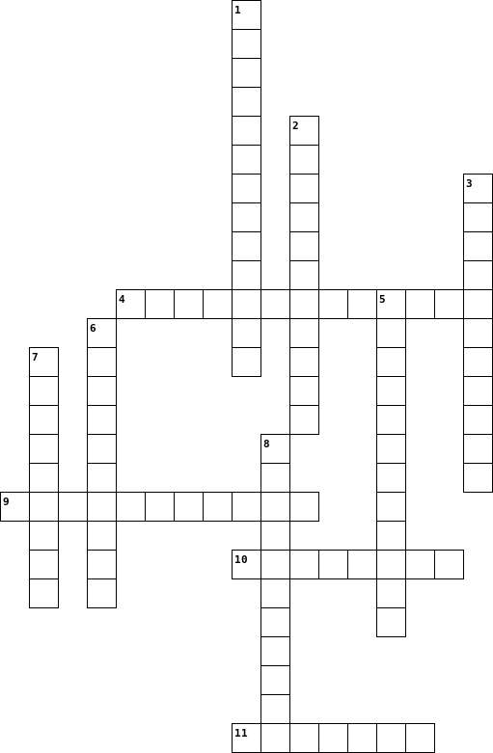

Across  4. Αυτού του είδους η εκπαίδευση γίνεται όλο και περισσότερο παράγοντας επαγγελματικού και κοινωνικού αποκλεισμού  9. Η κοινωνία αυτή στηρίζει την οικονομική της ανάπτυξη στις μηχανές και την ενέργεια  10. Αυτή την εξουσία την επηρεάζει η οικονομική εξουσία  11. Στην αρχαιότητα στις μεγάλες πόλεις-κράτη που είχαν βασιλιά ή αυτοκράτορα, αυτή είχε πάρει μεγάλες διαστάσεις |  | Down  1. Αυτές οι αποστάσεις ανάμεσα στις πόλεις, τις χώρες και τις ηπείρους δεν έχουν μειωθεί  2. Αυτής το μέγεθος βαίνει αυξανόμενο ή μειούμενο ανάλογα με τη στάση του κράτους απέναντί της  3. Αυτά τα προϊόντα η χώρα μας τα εισάγει  5. Αυτή η πολιτική πρέπει να διευρύνει τις ευκαιρίες μόρφωσης σε όλο και μεγαλύτερα τμήματα του πληθυσμού  6. Έχει παρατηρηθεί στην πολιτική εξουσία τα τελευταία χρόνια σε σχέση με την οικονομική εξουσία  7. Αυτός ο τομέας ήταν κυρίαρχος στην αγροτική κοινωνία  8. Η έλλειψη προγραμματισμού εμποδίζει τη χώρα να έχει ένα τέτοιο σχέδιο για την οικονομία, τη παιδεία και την υγεία

